Chạy ứng dụng bên thứ 3 trên Macbook
Ứng dụng bên thứ 3 là những ứng dụng không phải chính hãng từ Apple cũng như không phải được tải từ App Store, mặc định Macbook sẽ chặn những ứng dụng này và không cho phép chạy trên máy.
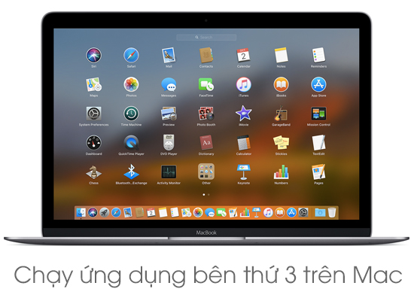
Bài viết này Thế Giới Di Động sẽ hướng dẫn các bạn chạy bất kì ứng dụng mong muốn nào trên máy nhé.
Bước 1: Đầu tiên khi bấm vào ứng dụng mới tải về bạn sẽ nhận được thông báo này. Đừng lo hãy bấm "OK".
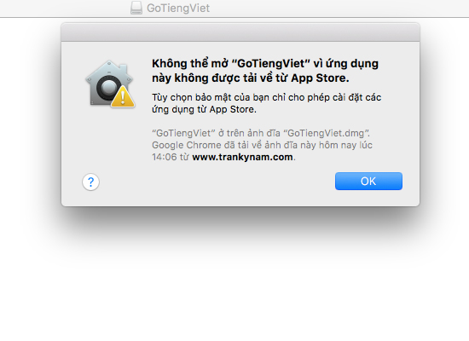
Bước 2: Chọn vào mục "Cài đặt".
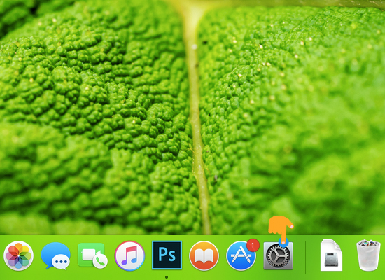
Bước 3: Chọn "bảo mật & quyền riêng tư".
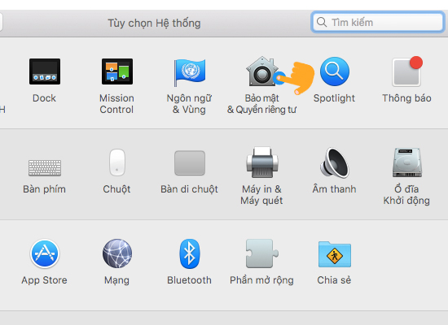
Bước 4: Chọn "vẫn mở".
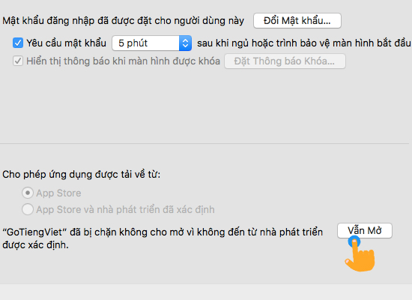
Như vậy là bạn có thể chạy được những ứng dụng mà Macbook không cho phép trên máy rồi. Nếu có khó khăn gì trong quá trình thao tác các bạn hãy để lại bình luận ngay phía dưới nhé.

